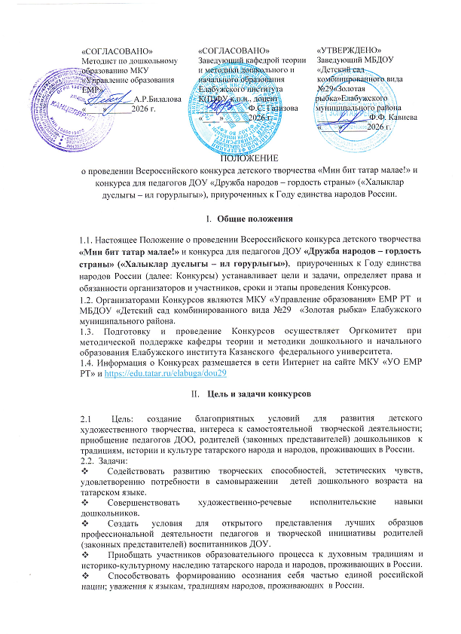

- Условия и сроки проведения Конкурса «Мин бит татар малае!»

3.1. В Конкурсе могут принять участие воспитанники дошкольных образовательных учреждений 4-7 лет, педагоги и родители (законные представители) воспитанников.
3.2. Участники конкурса детского творчества «Мин бит татар малае!» демонстрируют способности в различных жанрах искусства (поэтическом, вокальном, танцевальном, художественном и т.д.), направленные на укрепление и объединение культуры всех народов России. Конкурсная программа исполняется на татарском языке.
3.3. Конкурс «Мин бит татар малае!» проводится в два тура:
- I тур (заочный) – 11 марта 2026 г.
- II тур (заключительный) – 25 марта 2026 г.
3.4. Конкурсный материали заявки на участие в конкурсе «Мин бит татар малае!» принимаются по электронному адресу: tatar.malae.Ds29elabuga@yandex.ru с пометкой «Татар малае» до 11 марта 2026 г. включительно (Приложение 1)
3.5. Оглашение итогов конкурсов состоится 25.03.2026 г. на заключительном туре Всероссийского конкурса детского творчества «Мин бит татар малае!».

- Программа Конкурса «Мин бит татар малае!»

4.1. I тур (заочный)
Конкурсный материал «Бердәмлекнең кечкенә илчесе» («Маленький посланник единства») (1 видеоролик, где участники представляют себя, показывая гордость за свою страну, используя творческие способности, разнообразные формы на татарском языке: стихотворную, песенную, музыкально-литературную, изобразительную и т.д.).
Длительность выступления – не более 5 минут.
По итогам I тура определяются 10 участников II (очного) тура.
4.2. II тур (очный)
«Бердәмлекнең кечкенә илчесе» («Маленький посланник единства»). Участники представляют себя и свои творческие способности, используя любую форму: стихотворную, песенную, музыкально-литературную, изобразительную и т.д., в которой раскрывают тему задания. Приветствуется участие членов семьи. Длительность: не более 5 минут.

V. Условия и требования к материалам
Конкурса для педагогов «Дружба народов – гордость страны»
(«Халыклар дуслыгы – ил горурлыгы»)
5.1. В Конкурсе могут принять участие педагогические работники ДОУ всех категорий, реализующие образовательные программы дошкольного образования, без ограничений по возрасту и стажу.
5.2. Участники творческого Конкурса предоставляют для участия авторские работы. 5.3. Соответствие представленного материала к Году единства народов России.
5.4. Работы принимаются в форме сувениров-символов единства и традиций: уникальные, рукотворные предметы, выполненные в разных техниках и из разных материалов с электронной заявкой-описанием. (Приложение 2)
5.5. Работы принимаются в виде фотографий. Требования к фотоматериалам: четкость, яркость, высокое разрешение.
Заявки и конкурсные материалы принимаются по электронному адресу tatar.malae.Ds29elabuga@yandex.ru с пометкой «Дружба народов» до 11 марта 2026 г. (Приложение 2)

VI. Подведение итогов Конкурсов
«Мин бит татар малае» и «Дружба народов – гордость страны»

6.1. Состав жюри формируется оргкомитетом.
6.2. Жюри определяет победителей Конкурсов по наибольшему количеству полученных участниками баллов.
6.3. Решение жюри заносится в протокол.
6.4. Выступления конкурсантов оценивается по 5-бальной системе.
6.5. Решение жюри, оформленное протоколом, окончательное и пересмотру не подлежит.
6.6. Критерии оценок конкурсного материала «Бердәмлекнең кечкенә илчесе» («Маленький посланник единства»): сценическая культура, дикция, культура речи, оригинальность, соответствие содержания информации заявленной тематике.
6.7. По результатам итогов Конкурса победителю присуждается звание «Татар малае -2026» с вручением Диплома Победителя.
6.8. Участники очного этапа Конкурса награждаются Дипломами Лауреатов по различным номинациям, например «Иң яхшы биюче», «Иӊ яхшы җырчы» и т.д.
6.9. Критерии оценок конкурсных работ «Дружба народов – гордость страны»: отражение единства, эстетичность оформления и оригинальность содержания.
6.10. Победители конкурса награждаются дипломами I, II, III степени в электронном формате.
6.11. Участникам вручаются Дипломы об участии в конкурсе в электронном формате.

Организационный взнос составляет 300 руб. за каждый конкурсный материал, осуществляется переводом СТРОГО на карту АК БАРС БАНКА 2200 5301 5115 5686 (получатель Хамитова Рузия Минасхатовна) или по номеру телефона +79600871720.
Справки по телефону/факсу: 8(85557) 3-71-13.

Состав жюри Всероссийского конкурса «Мин бит татар малае!» и
конкурса для педагогов ДОУ «Дружба народов – гордость страны»

Председатель жюри:
  - Махмутова Гульшат Разиновна – методист по национальному воспитанию и образованию МКУ «Управление образования ЕМР»

Члены жюри:
    - Газизова Фарида Самигулловна – к.п.н., доцент, заведующий кафедрой теории и методики дошкольного и начального образования ЕИ К(П)ФУ
    - Билалова Альфина Расиховна – методист по дошкольному образованию МКУ «Управление образования ЕМР»
    - Ибрагимова Гульшат Ильсуровна – заместитель директора по учебной работе МАОУ «Полилингвальный образовательный комплекс «Адымнар – Алабуга» ЕМР РТ
    - Кавиева Фарида Фаизовна – заведующий МБДОУ «Детский сад комбинированного вида №29 «Золотая рыбка» ЕМР (по согласованию)
    - Ахметова Рамила Зуфаровна – руководитель Елабужского отделения Всемирного конгресса татар.

Приложение 1

ЗАЯВКА УЧАСТНИКА КОНКУРСА «МИН БИТ ТАТАР МАЛАЕ»
(заполняется на РУССКОМ языке)

Ф.И.О. участника
(полностью)
Ф.И.О. руководителей конкурсной программы (не более 3-х)
Сокращенное название образовательного учреждения, название района, населенного пункта
Телефон для связи,
электронный адрес

Приложение 2
ЗАЯВКА
ДЛЯ УЧАСТИЯ В КОНКУРСЕ ДЛЯ ПЕДАГОГОВ ДОУ
«ДРУЖБА НАРОДОВ – ГОРДОСТЬ СТРАНЫ»
(«ХАЛЫКЛАР ДУСЛЫГЫ – ИЛ ГОРУРЛЫГЫ»)
(заполняется на РУССКОМ языке)

Сокращенное название образовательного учреждения, название района, населенного пункта
Ф.И.О. автора работы с указанием места жительства, адреса и телефона
Краткое описание работы (название, материалы, техника)
Телефон для связи,
электронный адрес

